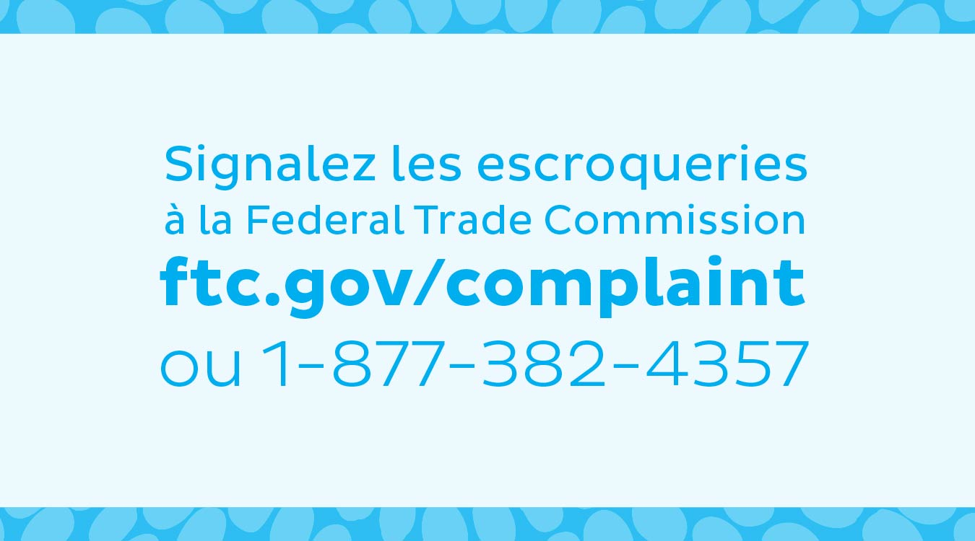
Pourquoi signaler les escroqueries?
Parce que votre déclaration peut aider à protéger vos proches. Ça peut aussi aider la FTC à mettre fin aux activités des escrocs et éviter à d’autres personnes d’être victimes d’une escroquerie.

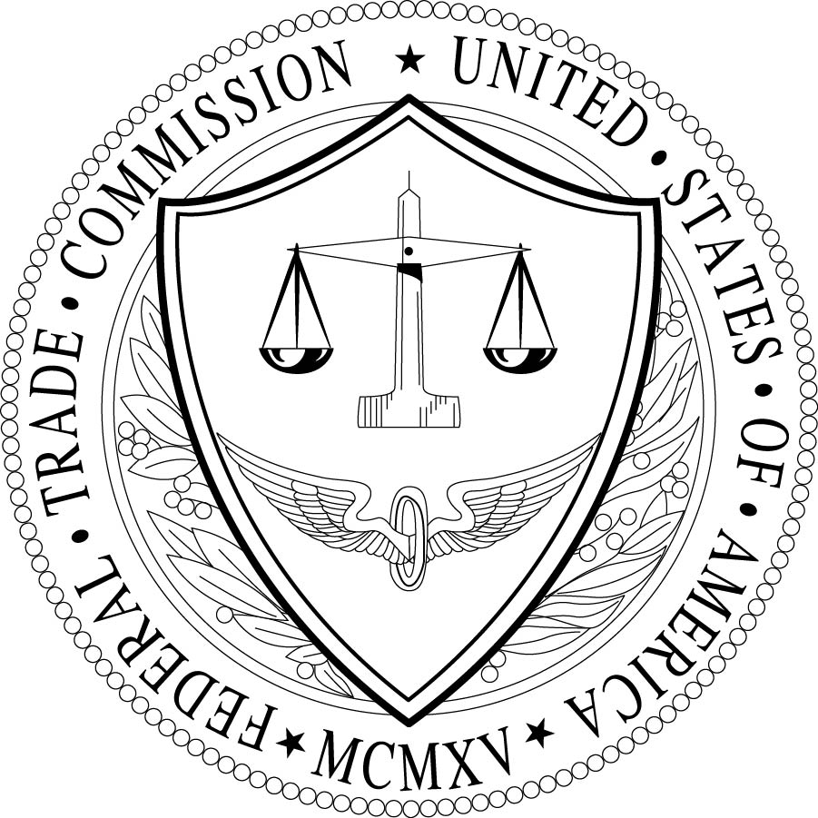
La Commission Fédérale du Commerce
consumer.gov
juillet 2015
Élaboré avec la coopération du Comité International de Secours
(International Rescue Committee).
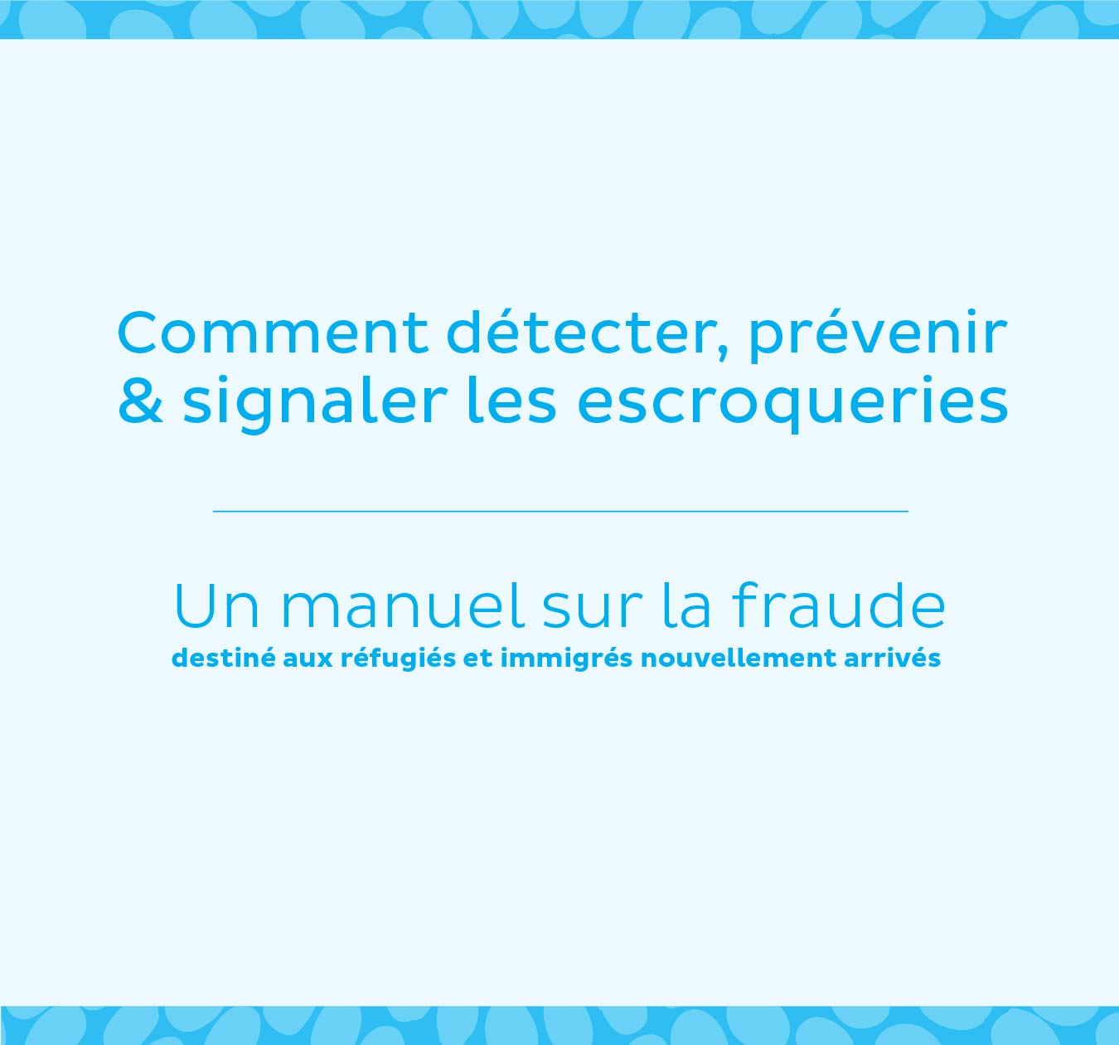
La Commission Fédérale du Commerce (Federal Trade Commission, FTC) des États-Unis est une agence gouvernementale qui protège le public contre les fraudes et les escroqueries.
Dans ce manuel, la FTC attire votre attention sur quelques signes précurseurs d’escroquerie. Lorsque vous remarquez un de ces signes précurseurs, arrêtez-vous, parlez-en, et signalez toute escroquerie à la Federal Trade Commission au numéro: 1-877-382-4357 ou sur le site ftc.gov/complaint.

Signes Précurseurs d’Escroquerie

Quelqu’un vous a-t-il promis un travail – à condition que vous le payiez ?
Ne jamais payer quelqu’un qui vous promet un travail, un certificat qui vous assurera un travail ou un accès secret à un travail. C’est de l’escroquerie.

L’IRS (les autorités fiscales américaines) vous a-t-il téléphoné pour vous dire que vous devez de l’argent ?
L’IRS ne téléphone jamais pour vous demander de l’argent.

Quelqu’un d’autre du gouvernement vous a-t-il téléphoné en vous menaçant et en exigeant de l’argent?
Le gouvernement ne téléphone pas pour vous menacer ou demander de l’argent.

Participez-vous à la loterie des visas accordés aux minorités (Diversity Visa Lottery) pour obtenir une carte verte?
La participation est gratuite et la sélection est aléatoire. Personne ne peut augmenter vos chances de gagner.

Cherchez-vous des conseils juridiques en matière d’immigration?
Consultez un avocat ou un représentant accrédité, jamais un notario (pseudo-conseiller en matière d’immigration).

Avez-vous reçu un coup de téléphone ou un e-mail vous annonçant que vous avez gagné quelque chose ? Il y a juste quelques frais à payer ?
Vous ne devez jamais payer si vous gagnez un prix. Il s’agit d’une escroquerie et vous perdrez votre agent.

Quelqu’un vous a-t-il téléphoné en proposant de vous aider à récupérer de l’argent que vous avez perdu ?
Aucune agence gouvernementale ou société légitime ne vous téléphonera pour vous demander de l’argent afin de vous aider à récupérer de l’argent.

Avez-vous reçu un chèque de quelqu’un qui vous a demandé de lui rendre une partie de l’argent ?
Ne donnez jamais d’argent à quelqu’un contre un chèque. Les chèques contrefaits peuvent avoir l’air authentique et tromper la banque. Vous serez obligé de rembourser tout l’argent.

Avez-vous reçu un e-mail, un SMS ou un coup de téléphone vous demandant votre numéro de carte de crédit, compte bancaire ou de sécurité sociale ?
Ne donnez jamais ces informations à quiconque les solliciterait par e-mail, par SMS ou par téléphone.

Comment vous protéger vous et vos données personnelles
- Ne portez pas sur vous tous vos documents importants ou cartes d’identité
- Ne cliquez pas sur les liens dans des e-mails à moins d’être sûr de quoi il s’agit. Sinon des programmes néfastes peuvent se retrouver sur votre appareil.
- Si vous faites des achats ou faites une demande de travail en ligne, veillez à ce que le site Web soit précédé de https. Le « s » signifie que le site est sécurisé.
- Si vous pensez que quelqu’un a volé votre identité, consultez le site identitytheft.gov pour obtenir de l’aide.
- Inscrivez-vous au Do Not Call Registry (registre de retrait de numéro de téléphone): donotcall.gov.

